Célegyenesben az SZTE négy és félmilliárdos krio-elektronmikroszkópos fejlesztése
Szintlépés az anyagtudományok, a nanotechnológia, a molekuláris biológia, valamint a kapcsolódó transzlációs medicina és gyógyszerkutatási fejlesztések területén – többek között ezek az eredmények várhatók a Szegedi Tudományegyetemen (SZTE) létrejövő Krio-Elektronmikroszkóp Műszerközponttól. Az intézmény saját forrásából megvalósuló, négy és félmilliárd forintos beruházás már a célegyenesben van, az összes tervezett eszköz megérkezett.
A napokban megérkezett az utolsó berendezés is az SZTE Krio-Elektronmikroszkóp Műszerközpontba. Az Apreo 2 S LoVac egy csúcskategóriás pásztázó elektronmikroszkóp, ami képes megmutatni az anyagok felszínének nanométeres részleteit.
A 2024 tavaszán elindított fejlesztés eredményeként Magyarország első krio-elektronmikroszkópos platformját hozzák létre az intézményben. A négy és félmilliárd forintos, teljes egészében az egyetem saját forrásából finanszírozott beruházás keretében négy berendezést szereztek be. A minták előszűrésére, optimalizálására szolgáló Tundra krio-transzmissziós elektronmikroszkóp (krioEM), a Glacios 2 típusú, a vírusok és egyedi fehérjék 3D-s szerkezetének meghatározására alkalmas krioEM, a nanoszerkezetek, akkumulátor-anyagok vizsgálatára is alkalmas Talos F200i típusú, 200 kV-os transzmisszós elektronmikroszkóp és az anyagok felszínének nanométeres részleteit megmutató Apreo 2 S LoVac is megérkezett az SZTE-re.
A krioEM forradalmasít számos tudományterületet, hiszen olyan komplex és dinamikus rendszerek, illetve folyamatok válhatnak tanulmányozhatóvá, melyek más módszerekkel nem érhetők el. Ez a tudás nemcsak az alapkutatásban jelent áttörést, hanem a gyógyszerfejlesztésben, a molekuláris vagy nanorendszerek tervezésében is kulcsszerepet játszik, hiszen a szerkezet pontos ismeretére alapozva célzottan fejleszthetők új terápiák, vakcinák és biotechnológiai megoldások.
„Ez a fejlesztés új dimenziót nyit az SZTE számára a tudományos és oktatási piacon való újra pozicionáláshoz és a gyógyítás misszió fejlesztésének irányába is. Megnyílik és láthatóvá válik anyagrendszerek és biológiai organizmusok szerkezete olyan mérettartományban, amellyel pontosabban tervezhetők és célozhatók az egyes – eddig empíriás-, vagy nagy megközelítéssel tervezett – terápiás eszközök, illetve új célpontok is azonosíthatóvá válnak, amelyekre interdiszciplináris kutatási projekteket építhetünk. A nálunk kialakított infrastruktúra önállóan, de akár a komplementer módon együttműködő – fejlesztés alatt levő – hazai elektronmikroszkóp-hálózat részeként is működtethető” – mutatott rá Prof. Dr. Kónya Zoltán, a Szegedi Tudományegyetem tudományos és innovációs rektorhelyettese, az SZTE Interdiszciplináris Kutatásfejlesztési és Innovációs Kiválósági Központ szakmai vezetője.
Az SZTE-n létrehozott krioEM platform növeli hazánk versenyképességét a K+F területen a szerkezeti kémia, biokémia, biológia, anyagtudomány és nanotechnológia, gyógyszergyártás és a mezőgazdaság szakágazataiban. A SZTE Krio-Elektronmikroszkóp Műszerközpont a kapcsolódó szolgáltatásokkal kiegészülve mind az akadémiai szereplők, mind az ipari partnerek számára is értékes infrastruktúra lehet.
Sajtókapcsolat:
- Szabadszállásiné Gajzer Erzsébet, irodavezető
- Szegedi Tudományegyetem Nemzetközi és Közkapcsolati Igazgatóság Szerkesztőség és Sajtó Iroda
- +36 62 546 778
- sajto@szte.hu
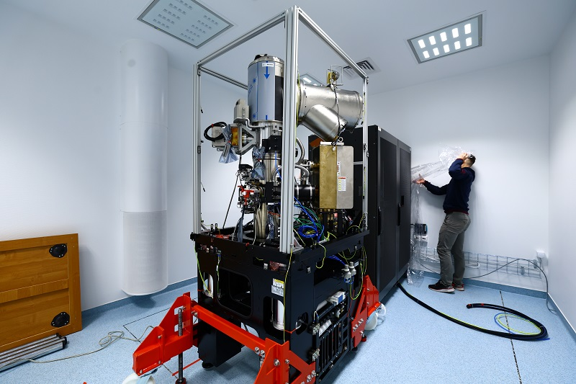 | © Szegedi Tudományegyetem
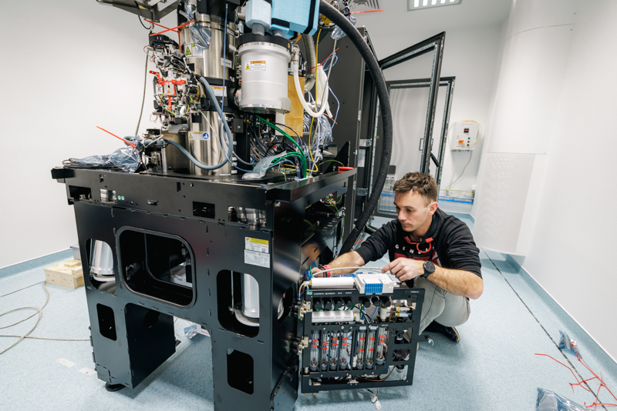 | © Szegedi Tudományegyetem
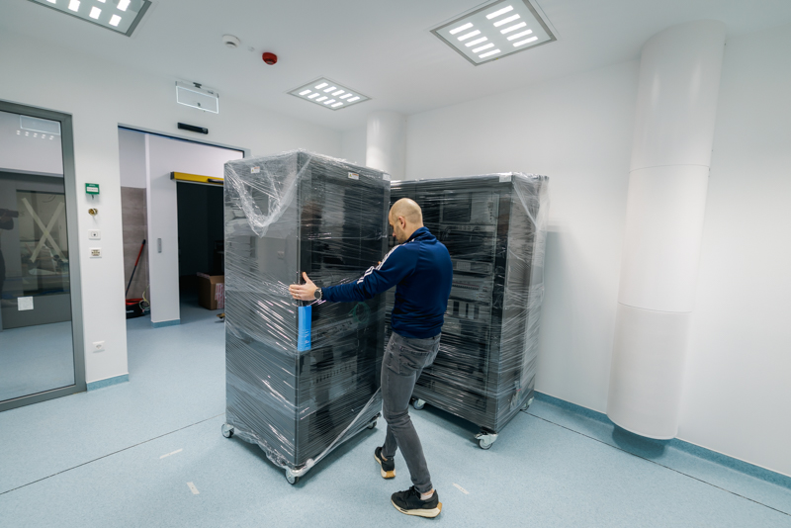 | © Szegedi Tudományegyetem
Eredeti tartalom: Szegedi Tudományegyetem
Továbbította: Helló Sajtó! Üzleti Sajtószolgálat
Ez a sajtóközlemény a következő linken érhető el:

